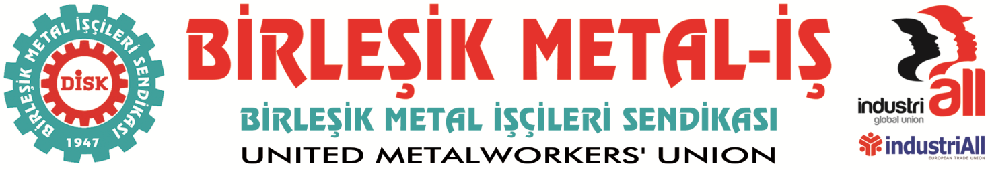
Genel Merkez: Bostancı Mah. Bostancı Yanyol Cad. No. 2 34744 Bostancı-Kadıköy-İstanbul Tel: (216) 380 8590 Fax: (216) 373 02

BASIN BÜLTENİ
13.01.2015

Sendikal Örgütlenme Nedeniyle İşten Atılan Üyelerimiz,
“İşlerine Geri Döndüler”
UĞUR KAPLAMA İŞÇİLERİ SENDİKAMIZ SAFLARINDA!
İstanbul Davutpaşa’da kurulu bulunan UK Uğur Kaplama Metal Yüzey İşleme. San. ve Tic. İhr. İth. Ltd. Şti.’nde uzun süredir yürüttüğümüz örgütlenme çalışmaları sonucunda;
Yasaların öngördüğü yeterli çoğunluktaki işçinin Sendikamıza üye olması üzerine Sendikamız, Çalışma Bakanlığı’na yetki tespiti için gerekli başvuruyu yaptı.
Yaptığımız başvuru sonucunda çoğunluk tespiti Sendikamız lehine sonuçlandı.
Sendikal örgütlenme faaliyetlerinin işverenlik tarafından öğrenilmesi üzerine sendikalaşmayı durdurmak ve işçileri baskı altına almak adına sendikamıza üye 17 işçi, 12 Ocak 2015 Pazartesi günü işten çıkartıldı.
İşyerinde işten atılmalara karşı kararlı tavırları sonucunda bu sabah işyerinde çalışan tüm işçilerin, işveren tarafından çıkışları verildi.
Yöneticilerimizin işveren vekilleriyle yaptıkları görüşmeler sonucunda;
11 işçi gönüllülük temelinde (kıdem-ihbar tazminatlarını alarak) işten ayrıldı.
Ve işyerinde anlaşma sağlanarak işbaşı yapıldı.
Sendikamızın kararlı duruşu ve işten atılan işçilerin mücadelesi sonucunda; sendikal örgütlenme adına birçok olumsuzluklarla başlayan ancak kararlılık ve diyaloglarla olumlu gelişmelere dönüşen bu sürecin, bundan böyle de karşılıklı iyi niyet çerçevesinde devam etmesini temenni ediyoruz.
İstanbul 2 Nolu Şubemizde örgütlenen UĞUR KAPLAMA işçileri,
Sendikamız saflarına hoşgeldiniz!

BİRLEŞİK METAL-İŞ SENDİKASI
Genel Yönetim Kurulu
Sendikamız IndustriAll Küresel Sendika ve IndustriAll Avrupa Sendikası üyesidir.
Our union is a member of IndustriAll Global Union and IndustriAll European Trade Union.

